Leçon 2 : les besoins nutritifs des êtres vivants

Pb : Quels sont les éléments nécessaires, aux êtres vivants, pour produire leur propre matière ?

Pb : Quels sont les besoins nutritifs des animaux ?
I-Les besoins nutritifs des animaux

Régime alimentaire : ensemble des aliments que consomme un animal
Pour connaître le régime alimentaire des animaux on peut utiliser différentes méthodes :
- étude des déchets
- études des traces laissées dans l’environnement
- observation des animaux entrain de manger

1° Le régime alimentaire la chouette

Activité 1 : C3 : Réaliser une dissection de pelote, s’Informer à partir d’un texte, Communiquer sous forme d’une affiche
Lire p.146-147
Du nouveau dans la lutte contre les lourdeurs d'estomac...
Je vous parle des pelotes de rejection et je m'aperçois que tout le monde n'a pas l'air d'être au courant. Alors, peut-être, avant de commencer, un petit mot d'explication, Sachez déjà que les Rapaces, qui sont des individus terriblement pressés et mal élevés, avalent leurs proies entières, d'un seul coup, sans prendre la peine d'enlever la peau ni de retirer soigneusement les tripes et les os. Aucune hygiène, c'est gens-là ! .., Hop ! Je te gobe mon campagnol en moins de temps qu'il n'en faut à grand-père pour liquider un petit verre de prunelle. Le voilà le mauvais exemple...
Voici comment se déroulent les choses :
Dés que la souris arrive dans l'estomac du Rapace, les sucs digestifs montent à l'assaut et, en trois coups de cuiller à pot, ils ont réduit la viande en bouillie. Tout le reste (os, poils et plumes) se rassemblent alors lentement en une sorte de boulette grise qui, la digestion terminée, remonte tant bien que mal à travers l'oesophage et se fait expulser manu militari vers l'extérieur. C'est la pelote de rejection.
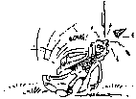
Notre rapace se retrouve donc avec un estomac entièrement vidé, ce qui lui permet, entre parenthèses de repartir immédiatement en chasse pour le deuxième service. Très pratique, le système ! .., Il faudrait vraiment être Parisien pour confondre la pelote de rejection avec une crotte. Certes, elle en a parfois l'apparence grisâtre et peu apéritive mais là s'arrêtent les comparaisons. En particulier, la boulette est très propre et ne sent absolument rien. Ceci à l'intention des petites natures qui s'apprêtaient éventuellement à faire les dégoûtés.

1ère étape : Dissection de la pelote
A l’aide du matériel fourni :
- ouvre délicatement la pelote avec les doigts
- sépare les os des poils et prélève les plus grosses pièces du squelette
- trie les os selon leur forme et leur taille
2ème étape : Détermination des proies

Classe les os en t’aidant de la p146-147

3ème étape : Identification des proies consommées (livre p146-147)

1° Quelle est la partie du squelette qui permet de déterminer les proies consommées ?
Ce sont les crânes et plus particulièrement les demi-machoires inférieures qui sont utilisées pour déterminer les proies.

2° Construis un tableau présentant le nom des proies et le nombre consommées par la chouette lors de son repas

Nom de la proie | Campagnols | Mulots | Musaraignes
Quantité consommée
Mise en commun des résultats de la classe

3° Quel est la proie la plus courante ?
4° Rédige une phrase qui explique quel est le régime alimentaire de la chouette
La chouette se nourrit de rongeurs (campagnol, mulot) et d’insectivores (musaraigne), la chouette est donc carnivore (zoophage)

4ème étape : Présentation sous forme d’affiche

Nettoie les os correctement (tu peux les faire tremper dans un peu d’eau chaude savonneuse ou javellisée)
Classe les os en t’aidant de la p116-117
Sur un support (feuille noire ou de couleur semi rigide par exemple) présente les os en les collant (un point de colle suffit)
Tu dois classer les os par groupe et quand tu le peux donner le nom de la proie
Ta présentation doit être propre et tu peux enrichir ton travail avec des informations complémentaires (dessins, photos, textes explicatifs…)

Bilan : le régime alimentaire de la chouette se compose de petits mammifères rongeurs (campagnols et mulots) et de petits mammifères insectivores (musaraigne). La chouette a un régime alimentaire zoophage.

2° D’autres indices renseignent sur le régime alimentaire d’autres animaux

Activité 2 : C3 : lire et recenser des informations dans un texte, une image, une vidéo et les mettre en relation pour rédiger un texte

Tu as à ta disposition sur la table, le matériel suivant :

- des restes d’aliments et/ou des traces d’alimentation d’animaux
- une fiche avec les définitions des régimes alimentaires
- une fiche qui te guide pour visionner une vidéo sur Internet

Prends connaissance de tous les documents.

Tu vas devoir rédiger un texte qui décrit pour chaque animal ce qu’il a mangé, quel est son régime alimentaire, et comment tu as pu le déterminer.

J’ai réussi si … | J’ai lu tous les documents
J’ai réussi si … | J’ai su déterminer l’origine animale ou végétale de l’aliment
J’ai réussi si … | J’en ai déduis le régime alimentaire de l’animal
J’ai réussi si … | J’ai rédigé un texte descriptif en respectant les règles de grammaire et d’orthographe

Bilan : L’observation directe ou par des traces et restes de repas d’animaux peut nous aider à déterminer leur régime alimentaire.
Les animaux consomment :
- soit des végétaux : leur régime alimentaire est phytophage
- soit des animaux : leur régime alimentaire est zoophage
- soit des deux : leur régime alimentaire est omnivore

Régime zoophage : régime alimentaire d’un animal qui se nourrit d’aliments d’origine animale.
Régime phytophage : régime alimentaire d’un animal qui se nourrit d’aliments d’origine végétale.
Régime omnivore: régime alimentaire d’un animal qui se nourrit d’aliments d’origine végétale et animale.

3° Les aliments des animaux sont constitués de matière organique

Exercice maison :

1° Complète la première colonne du tableau, en mettant des croix

2° Selon leur régime alimentaire, les animaux sont classés en trois catégories : phytophages, zoophages et omnivores, complète la 2ème colonne du tableau et donne lui un titre.

3° Parmi les phrases suivantes, quelles sont celles qui sont vraies ?
- les aliments de ces animaux sont tous d’origine animale F
- les aliments de ces animaux sont tous d’autres êtres vivants F
- les aliments de ces animaux proviennent tous d’autres êtres vivants V

4° Quel est l’élément minéral qui est consommé par tous les animaux ?
C’est l’eau

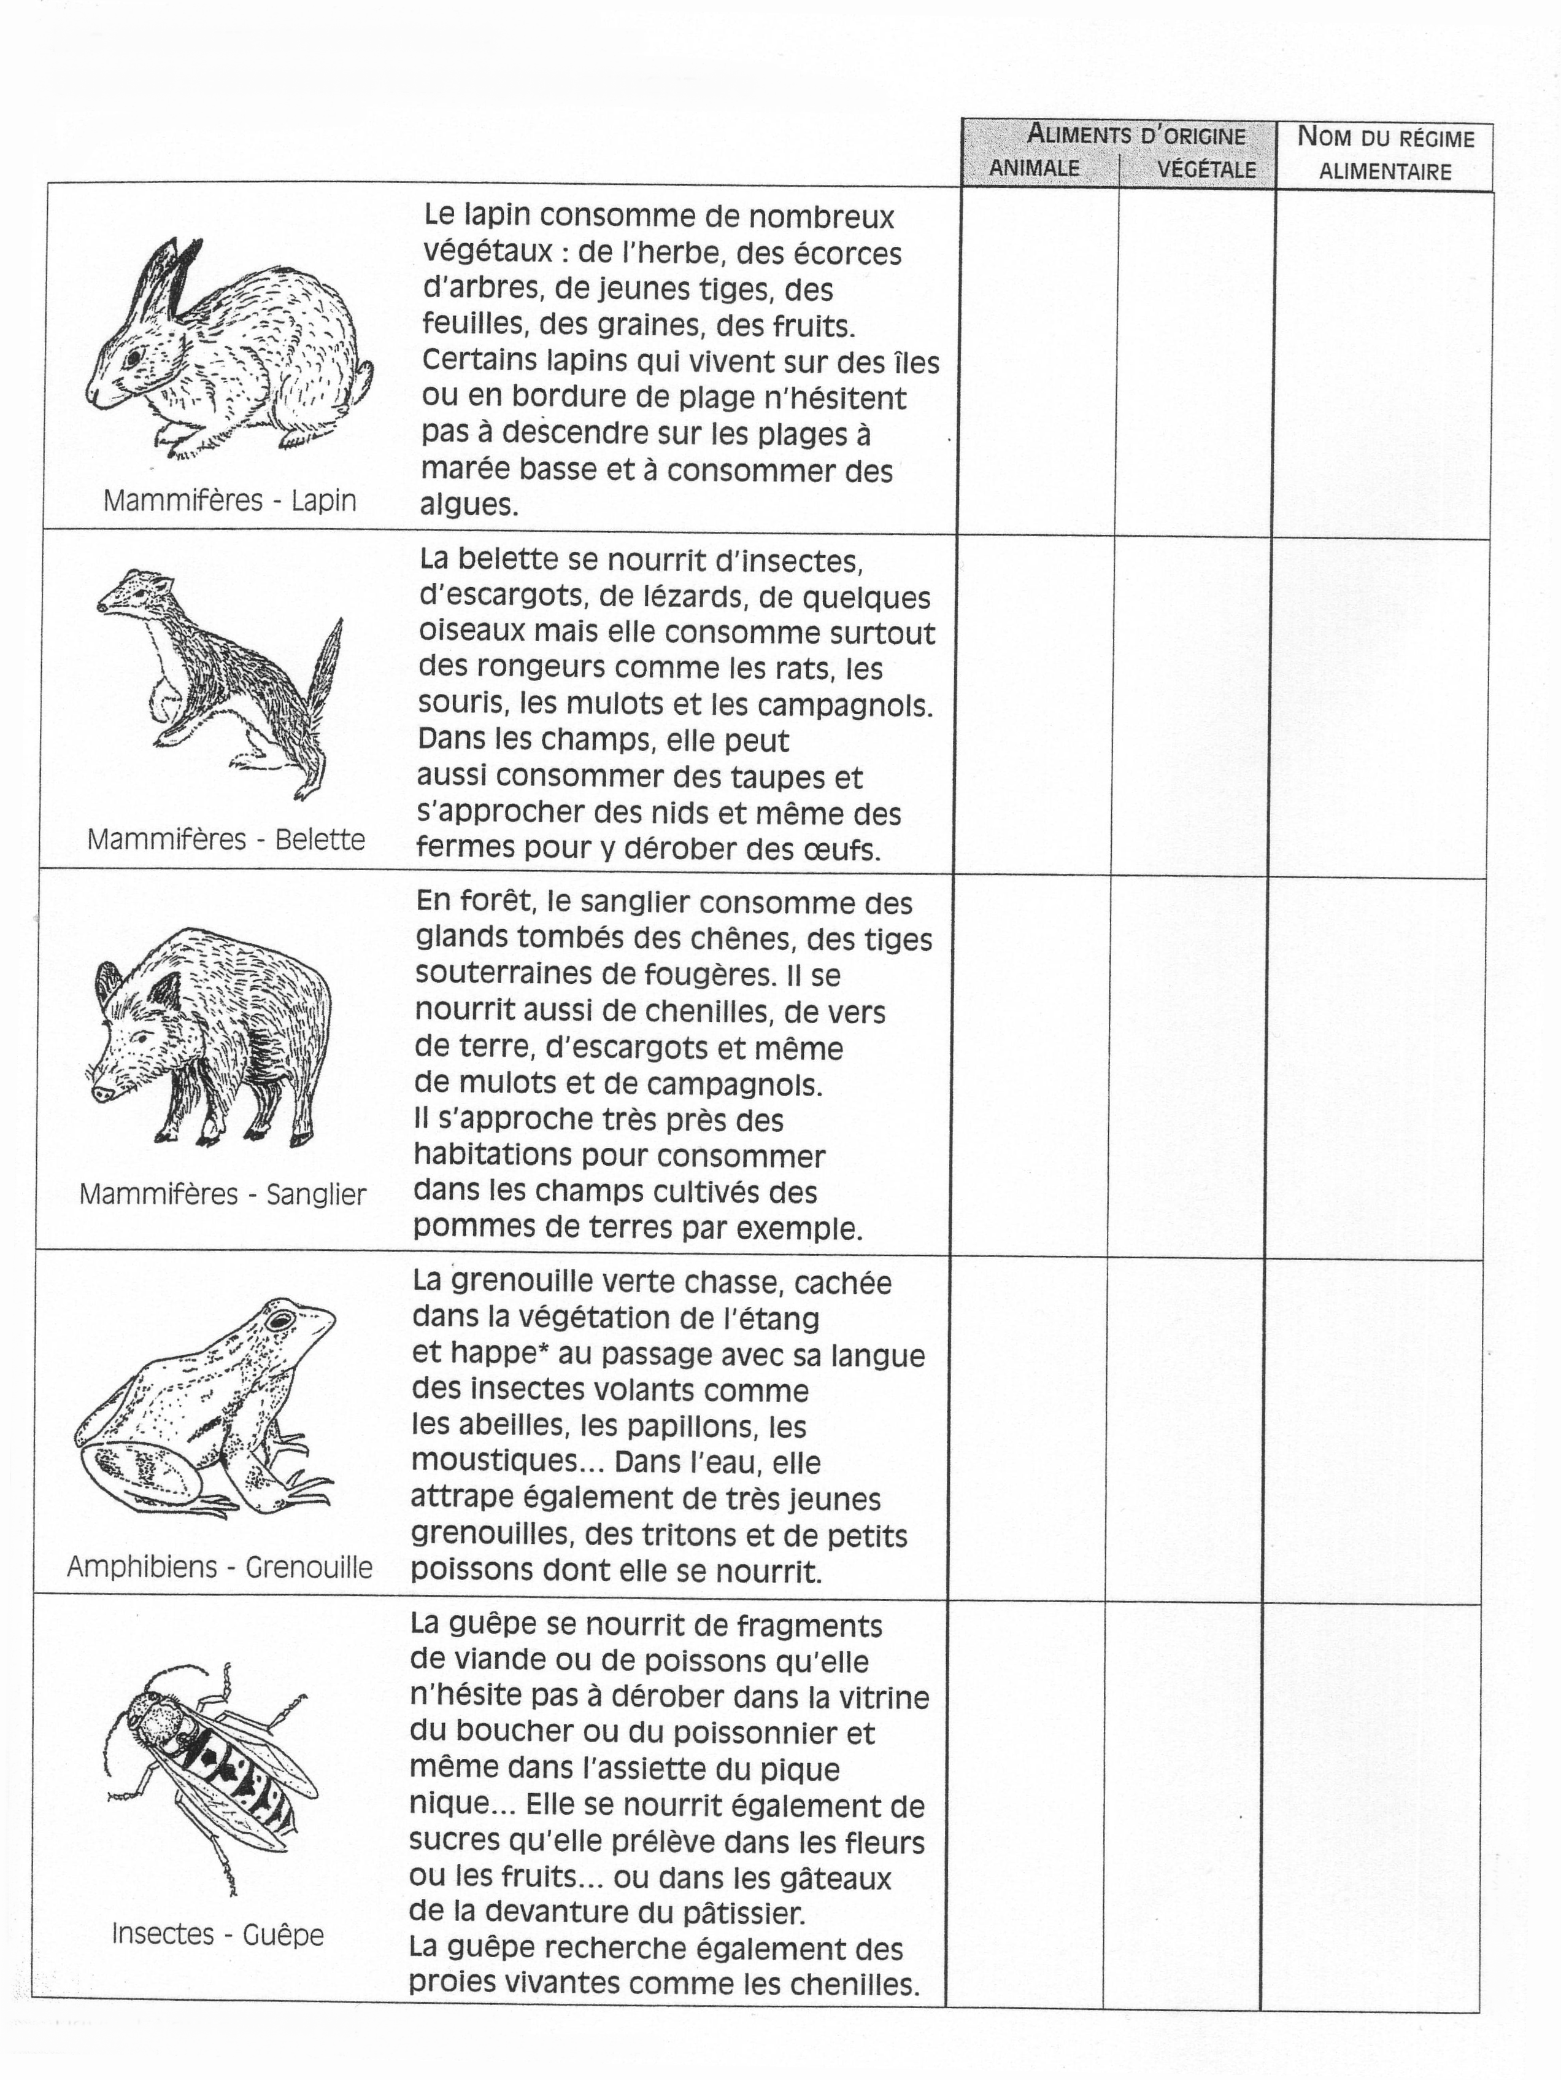

Bilan : Quelque soit leur régime alimentaire, tous les animaux se nourrissent de matière provenant d’autre êtres vivants.
Les aliments consommés par les animaux sont d’origine organique animale ou végétale.
L’eau est une substance minérale toujours indispensable.

Pb : Quels sont les besoins nutritifs des végétaux ?

II- Les besoins nutritifs des végétaux

Fiche méthode : Utiliser la démarche expérimentale

Pour résoudre un problème, les scientifiques utilisent une méthode rigoureuse qui s’appuie souvent sur une expérience. Cette méthode s’appelle la démarche expérimentale et comporte toujours 6 étapes :

- L’observation
On observe un phénomène à partir d’une photo, d’un être vivant, d’un texte….
- Le problème
A partir de l’observation, on se pose une question à laquelle on ne sait pas répondre.
- L’hypothèse
C’est une réponse possible au problème, cette réponse n’est que provisoire et doit être vérifiée.
- L’expérience
On teste (on vérifie) cette hypothèse en réalisant une expérience (en suivant un protocole expérimental).
- Les résultats
Les résultats correspondent à ce que l’on observe après avoir réalisé l’expérience.
- La conclusion
D’après les résultats obtenus, on vérifie si l’hypothèse est bonne ou pas (confirmée ou non), dans le cas ou l’hypothèse n’est pas confirmée on propose une nouvelle hypothèse et on recommence les différentes étapes

Activité 4 : C3 : proposer des hypothèses sur les besoins nutritifs des animaux, identifier les différentes étapes de la démarche expérimentale

Petite enquête à mener chez toi :
- Quelle est la place, en général, des plantes dans une pièce ?
- Que se passe-t-il si tu oublies d’arroser une plante ?
- Relève sur une étiquette de produits utilisés pour soigner les plantes, les substances, qui te semblent importantes pour le bon développement des plantes
- Déduis en les besoins d’une plante
- Où la plante trouve-t-elle, ce dont elle a besoin ?
Constat : Les jardiniers labourent leurs champs, répandent des sels minéraux (nitrates, potasse…) pour obtenir de belles récoltes, de plus dans certaines serres on éclaire des plantes vertes et on enrichit l’air en dioxyde de carbone.

1° On déduit de ce constat 4 hypothèses.

Complète les hypothèses suivantes :
1- La …………………..est nécessaire à la croissance d’un végétal.
2- L’………..est nécessaire à la croissance.
3- Le ………………………………… est nécessaire à la croissance.
4- Les ………………………………….. sont nécessaires à la croissance.

On en déduit 4 hypothèses :
- Les végétaux ont besoin d’eau
- Les végétaux ont besoin de sels minéraux
- Les végétaux ont besoin de lumière
- Les végétaux ont besoin de CO2

2° Lis ton livre page 144 « guide de travail ».

Le témoin est une référence, il sert à comparer, il faut qu’il y ait 1 seule différence entre le témoin et l’autre expérience (un seul paramètre qui varie).
Eau déminéralisée : eau pure qui ne contient aucun sels minéraux, contrairement à l’eau du robinet.
3° A partir de ton livre page 144-145 et des résultats présentés, complète le tableau suivant :

Problème biologique | Hypothèses  Réécris tes hypothèses | Expériences | Résultats | Conclusion
Quels sont les éléments nécessaires à la croissance d’une plante ? | 1- | Dessine | Dessine
 | 2- | Dessine | Dessine
 | 3- | - La plante a- p.145 sert de témoin  - La plante e a été placé dans une atmosphère pauvre en CO2 | Rédige
 | 4- | Rédige | La plante sans sels minéraux a une mauvaise croissance
Bilan : Les végétaux ont besoins nutritifs différents de ceux des animaux.
Ils n’ont besoin pour se nourrir que de matière minérale, à condition de recevoir de la lumière. Les végétaux prélèvent dans le sol, l’eau et les sels minéraux par leurs racines, et prélèvent dans l’air le dioxyde carbone par les feuilles.
Les végétaux au contraire des animaux n’utilisent pas de la matière provenant d’autres êtres vivants.

Fiche de révision de la Leçon 2 : Les besoins nutritifs des êtres vivants

- Après cette leçon tu dois connaître et comprendre tous les bilans et le lexique => restitution des connaissances
- Tu dois savoir => utilisation des méthodes
- Citer les indices repérables pour connaître le régime alimentaire d’un animal
- Déterminer le régime alimentaire d’un animal à partir des aliments qu’il a consommé
- Formuler des hypothèses concernant les besoins nutritifs des végétaux
- Décrire et schématiser un protocole expérimental
- Utiliser la démarche expérimentale
- Expliquer quels sont les besoins nutritifs des végétaux
- Déterminer un témoin

